Aktenzeichen: BABS-610-38
Berna, 22.01.2025

Domanda di assunzione delle spese per l'ampliamento dei sistemi telematici per le ubicazioni di condotta protette, per gli ospedali protetti e per i centri sanitari protetti

Cantone N. della costruzione
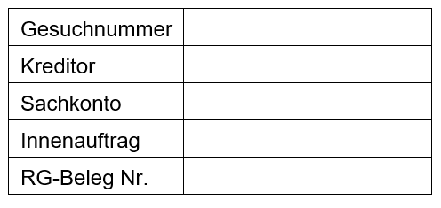Oggetto n.
Comune n.
Comune
in cui è ubicato l’oggetto
Indirizzo dell’oggetto
Proprietario
Tipo d’impianto o genere di misura

Decisione:
I. Determinazione provvisoria delle spese (progetto)

Domanda richiedente Fr. Data Firma
Domanda cantone Fr. Data Firma
Decisione Confederazione Fr. Data Firma
Preservazione dell' impegno al finanziamento.

Decisione:
II. Determinazione definitiva delle spese (liquidazione finale)

Domanda richiedente Fr. Data Firma
Domanda cantone Fr. Data Firma
Decisione Confederazione Fr. Data Firma

Indicazione dei rimedi giuridici

La presente decisione può essere impugnata davanti al Tribunale amministrativo federale, casella postale, 9023 San Gallo, entro 30 giorni dalla notificazione.
L’atto di ricorso deve contenere le conclusioni, i motivi, l’indicazione dei mezzi di prova e la firma del/la ricorrente o del/la suo/a rappresentante; se sono in possesso del/la ricorrente, devono essere allegati la decisione impugnata e i documenti indicati come mezzi di prova.

